TIPOLOGIE CAMERE BIANCHE

Premessa
- I sistemi riportati sono generalizzati per uniformarli agli svariati settori d'impiego: la nostra sezione commerciale e' disponibile per ulteriori informazioni

CAMERE A FLUSSO INDUTTIVO
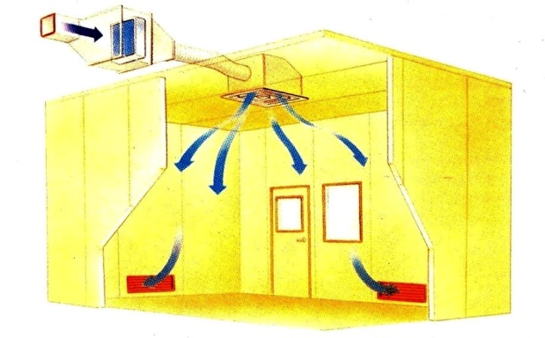
Impiego
- Tipologia consigliata per ambienti di classe ≥ ISO 7

Caratteristiche principali
- Filtri assoluti sull'unità di ventilazione o sui canali (fig. 1) o, preferibilmente, sui diffusori (fig. 2)
- Riprese aria sulla parte inferiore delle pareti
FIGURA 1

Peculiarità
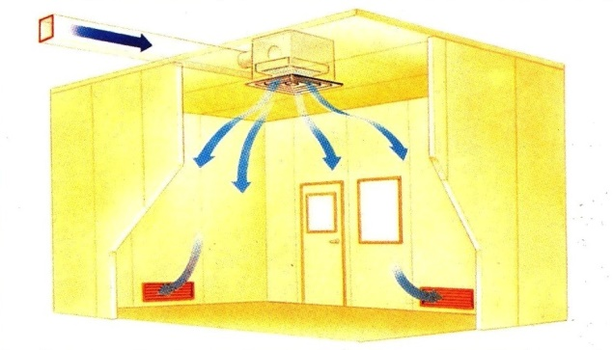
- La miscelazione dell'aria prodotta dall'induzione dei diffusori di mandata determina delle buone condizioni di benessere ambientali:
- uniformità dei valori di temperatura e umidità
- basse velocità dell'aria nelle zone occupate

FIGURA 2

CAMERE A FLUSSO VERTICALE

Impiego
- Tipologia consigliata per ambienti di classe ISO 6 e ISO 7 con delle zone in flusso unidirezionale (laminare)

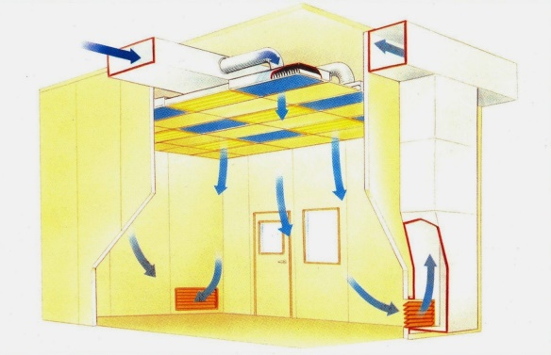
Caratteristiche principali
- Moduli filtranti posizionati sul reticolo del controsoffitto
- Riprese aria sulla parte inferiore delle pareti
- Cortine guidaflusso nelle zone in flusso unidirezionale

Peculiarità
- Questi impianti consentono la formazione di zone in flusso unidirezionale (ved. punto 3) in cl. ISO 5 o 4 all'interno di Camera bianca normalmente di cl. ISO 7
FIGURA 3
- La controsoffittatura a reticolo permette delle facili variazioni delle zone in flusso unidirezionale

CAMERE A FLUSSO UNIDIREZIONALE VERTICALE

Premessa
- Si definisce flusso unidirezionale una corrente d'aria avente linee parallele, fluenti in un'unica direzione e con velocità uniforme nella sua sezione (in passato riferito come flusso d'aria laminare).

Impiego
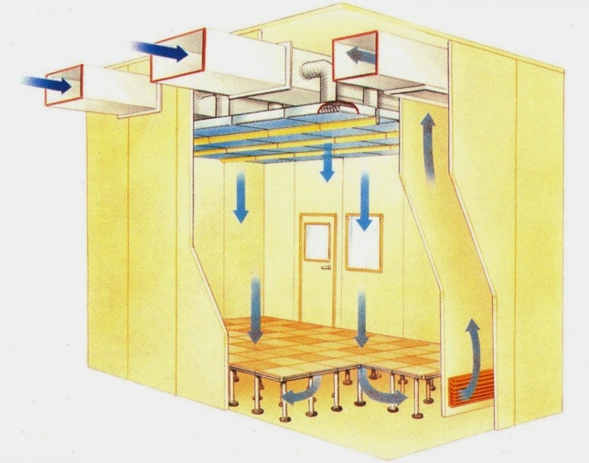
- Sistema utilizzato per ambienti di classe ≤ ISO 5

Note
- Il pavimento rialzato, per la difficile pulizia e sterilizzazione, è incompatibile con gli ambienti sensibili alla contaminazione biologica (ospedali, farmaceutica, alimentari,…): dev'essere sostituito con specifiche riprese.

Caratteristiche principali
- Moduli filtranti posizionati sul reticolo del controsoffitto
FIGURA 4
- Riprese aria dalle griglie del pavimento

Peculiarità
- Il sistema consente la formazione del flusso unidirezionale sull'intera sezione o, con cortine guidaflusso, su una parte dell'ambiente

CAMERE A FLUSSO UNIDIREZIONALE ORIZZONTALE

Impiego
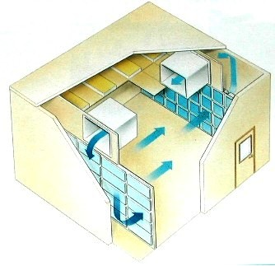
- Sistema utilizzato per ambienti di classe ≤ ISO 5

Caratteristiche principali
- Moduli filtranti posizionati sul reticolo di una parete
- Riprese aria dalle griglie della parete opposta

Peculiarità
- Il sistema consente la formazione del flusso unidirezionale sull'intera sezione o, con delle paratie guidaflusso, su una parte dell'ambiente
FIGURA 5

